муниципальное общеобразовательное учреждение
«Гимназия №1»
307170 Российская Федерация
Курская область, г. Железногорск, ул. Комсомольская, 2,
тел. (47148) 2-17-67
oou1.obr46@yandex.ru

КОНКУР «МОЙ ЛУЧШИЙ УРОК»

Урок русского языка 3 класс
«Гласные О и Е в окончаниях имён существительных
после шипящих и Ц»

Корнеева А.В.
учитель начальных классов

г. Железногорск
2023 г.
Ход урока
- Мотивация к учебной деятельности.
- Дорогие ребята, добрый день.
- Начать наш урок я хотела бы со слов А.С. Пушкина: Слайд 2
О, сколько нам открытий чудных
Готовит просвещенья дух…
- Как вы думаете, почему мы начали урок с этих строк? (Дети высказывают предположения)
-Сегодня на уроке, ребята, вас ожидает много интересных заданий, новых открытий, а помощниками вам будут: внимание, находчивость, смекалка и ваши знания.
- Актуализация знаний.
- Отгадайте загадку: Слайд 3
В поле дружно колосится,
Даст нам хлебушек (пшеница) Слайд 4
-А вы знаете, что такое пшеница? (Дети высказывают предположения)
-Пшеница – хлебный злак, а также его зёрна, из которых готовится белая мука. Слайд 5
-А знаете ли вы, ребята, что одно зёрнышко пшеницы даёт примерно 20 миллиграммов муки. Для одного батона хлеба понадобится около десяти тысяч зёрен.
-Поэтому, как нужно относиться к хлебу? (Бережно, уважительно.)
-Да, вы совершенно правы, потому что хлеб – труд многих людей.
-Назовите орфограммы в слове пшеница? (Безударный гласный в корне, безударный гласный в окончании)
-Можем ли мы проверить безударный гласный в корне? Докажите. (Пшёнка и пшеница не являются однокоренными словами, т. к. пшёнка – это каша, сваренная из проса)
-Не можем, значит, эту орфограмму нужно запомнить, это словарное слово с непроверяемым безударным гласным в корне. Слайд 6
- Прочитайте предложение с новым словарным словом: Слайд 7
Под солнечным луч… люди с добрым сердц… и душ… ухаживают за пшениц….
-Какие задания мы можем выполнить с этим предложением? (Ответы детей)
-Молодцы! Запишите это предложение и вставьте пропущенные орфограммы? (Выполняют задание)
- Давайте проверим.
-В какой части слова пропущены орфограммы? (В окончаниях)
-В окончаниях какой части речи? (Имён существительных)
-Кто догадался, в каком падеже стоят имена существительные с пропущенной орфограммой? (В Т.п.)
-Выделите окончания и основу слов. На какие буквы заканчивается основа? (На «цэ», «че», «ша»).
-Как можно назвать эти буквы? ( Буквы шипящих звуков).
-Все ли буквы обозначают шипящие звуки? (Нет, кроме «цэ»)
-А какие шипящие ещё вы знаете? («жэ», «ща») Слайд 8
-Прочитайте, какие окончания вы вставили.
луч… ом (ём) сердц…(ам, ем) душ… (ой, ёй) пшениц… (ей, ай). Слайд 9
4.Проблемная ситуация.
- Почему мнения разошлись? (Не знаем, какую букву написать: или О, или Е)
5. Формулирование учебной задачи.
- На какой вопрос мы должны сегодня найти ответ? (Когда в окончаниях имён существительных с основой на шипящие и Ц пишется буква о(е))
- Попробуйте сформулировать тему урока.
«Правописание гласных в окончаниях имён существительных после шипящих и Ц»
-Где мы можем убедиться в правильности нашего вывода? (В учебнике)
-Давайте откроем учебник с.69, урок 100, прочитайте тему урока. (Читают)
-Тема, ребята, уже подсказывает, что нужно вставить буквы о или е, ё быть не может.
-Какие учебные задачи поставим? (Дети высказывают предположения)
- Итак, наша учебная задача выяснить, способ определения написания букв о(е) после шипящих и ц в окончаниях существительных.
IV. Поиск решения учебной проблемы.
1.Какие у вас будут идеи, мнения по разрешению нашей проблемы?
Гипотезы (Посмотреть в учебнике, спросить у учителя…)
-Спросите у меня, какой вопрос вы мне зададите? (Букву о или е написать после шипящих и ц в окончаниях существительных?)
2. А чтобы ответить на этот вопрос, предлагаю вам исследовать следующие слова. Прочитаем их. Слайд 10
Свечой, ученицей, лапшой, огурцом, крышей, задачей, плащом, товарищем, ножом, пейзажем.
- Поработайте в паре и распределите данные слова на группы, ответ постарайтесь обосновать. (Работают)
- Итак, каким образом вы распределили слова на группы? (В первую группу мы отнесли слова, где в окончании пишется буква о, а во вторую группу – с буквой е.) Слайд 11
свечой задачей
лапшой крышей
плащом товарищем
ножом пейзажем
огурцом ученицей
- Кто из вас догадался, когда же в окончаниях имён существительных пишется буква о, а когда пишется е? (Под ударением пишем о, а без ударения – е) Слайд 12
- Попробуем сформулировать правило.
В окончаниях имён существительных после шипящих и ц под ударением пишется буква о, а без ударения пишется буква е. (Дети самостоятельно выводят правило)
- Давайте сверим его с учебником – стр.69.
V. Творческое воспроизведение.
-Чтобы лучше запомнить правило, давайте представим его в других формах. --Предлагаю поработать в группах, помните правила работы. Работайте дружно, слаженно, не мешайте остальным. Слайд 13
1 группа - составьте алгоритм (порядок действий) написания букв О и Е после шипящих и ц в окончаниях имён существительных. Приложение 1
2 группа – составьте схему-опору нашего открытия. Приложение 2
3 группа - продолжите стихотворение – запоминалку: Приложение 3
Ежом, ужом,
Молодцом, удальцом,
Но ….,. ….,
…, …
-Давайте проверим, что у вас получилось.
1 группа озвучьте свой алгоритм;
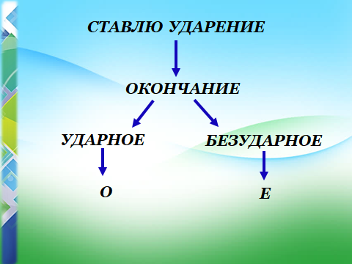
2 группа представьте схему-опору;
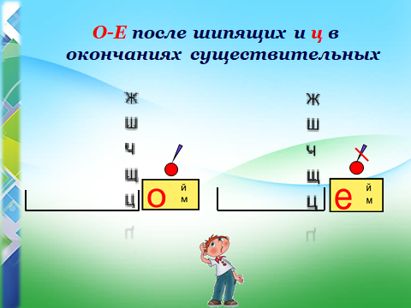

3 группа зачитайте стихотворение, которое у вас получилось.
VI. Закрепление изученного.
-А теперь вернемся к нашему предложению, докажите правильность написания гласных. (Комментируют)
Под солнечным луч… люди с добрым сердц… и душ… ухаживают за пшениц….
VII. Рефлексия.
1.Давайте подведём итог нашего урока, используя высказывания. Слайд 18
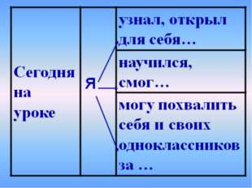
VIII. Домашнее задание
-Я думаю, ребята, вы сможете легко справиться с домашним заданием, выполнив упр. №3, с.70 учебника. Слайд 19
-В выполнении задания вам помогут наши совместные творческие работы. (Учитель раздаёт памятки-запоминалки детям)

